Exporter le carnet de notes (format Excel)
Vous avez fait passer des examens en ligne. Vous pouvez maintenant exporter facilement le carnet de notes pour récupérer les résultats au format Excel.
 | Il est également possible d'exporter le carnet de notes sous différents formats notamment en Feuille de calcul OpenDocument ODS
Sur votre espace de cours, cliquez sur “notes” dans la colonne de gauche puis sur l'onglet “exporter”
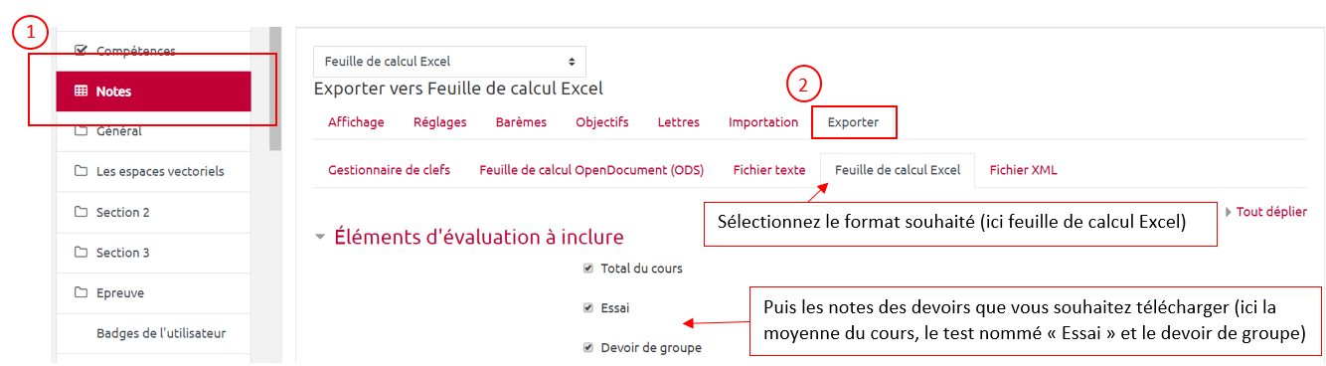
Dans “option de formats d'exploitation”, vous pouvez modifier les paramètres de l'exportation (notamment télécharger les notes en format pourcentage par exemple). Si vous souhaitez exporter un tableur de notes tel que présenté dans le carnet de notes (avec les notes bruts sur 10 ou sur 20), conservez les paramètres par défaut. Puis cliquez sur “exporter” en bas de page.
Le tableur Excel se télécharge alors automatiquement sur votre ordinateur. Vous avez ainsi exporté les notes de Moodle.
Le tableur se présente comme tel :

